Γεια σας παιδιά!

Σε συνέχεια του μαθήματος ελέγξτε το σύνδεσμο της δραστηριότητας που είπαμε σχετικά με το πώς αντιγράφω και επικολλώ!
Διαδραστικό βιντεομάθημα για την αντιγραφή και τη μετακίνηση
κειμένου σε ένα έγγραφο
http://photodentro.edu.gr/v/item/ds/8521/749

Στη συνέχεια προσπαθήστε να κάνετε αντιγραφή και επικόλληση στο κείμενο που έχουμε στο google docs επιλέγοντας «Αντιγραφή» και «Επικόλληση» από τις επιλογές που ανοίγουν με το δεξί κλικ.
Βρείτε το αρχείο που χρησιμοποιήσαμε στην τάξη στον παρακάτω σύνδεσμο:
https://drive.google.com/file/d/1kgbla5N69V3VDJwLc0gdbbKnGRWWYwzc/view?usp=sharing
σε αυτό που θα σας ανοίξει κάντε κλικ στην στο «Άνοιγμα με έγγραφα Google» όπως φαίνεται και παρακάτω!!
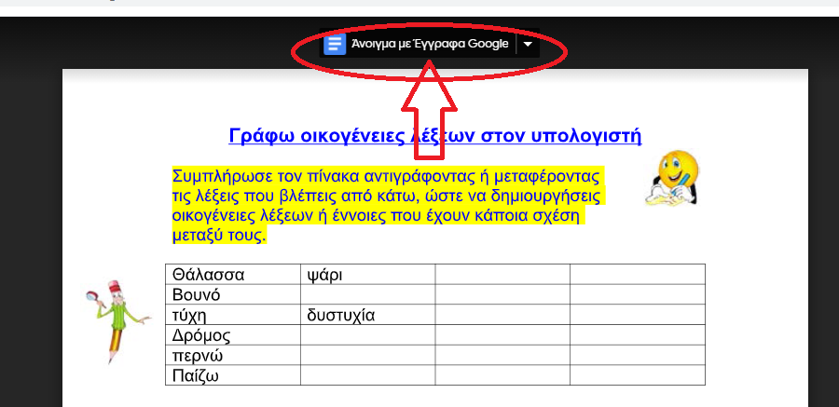

Συμπληρώστε μία γραμμή ο καθένας και γράψτε και το όνομά σας στο τέλος!

Τέλος μπορείτε να παίξετε με τη δραστηριότητα Φούσκα ( πατάμε το γράμμα της επόμενης θέσης)
http://photodentro.edu.gr/v/item/ds/8521/2426

